Výzva 65 – Šablony II
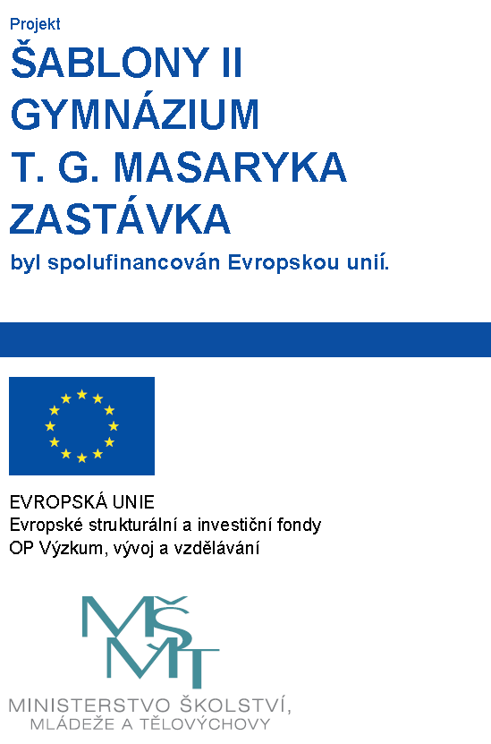
Od 1. února 2020 do 31. ledna 2022 realizujeme projekt CZ.02.3.X/0.0/0.0/18_065/0016434 v rámci Výzvy „Podpora škol formou projektů zjednodušeného vykazování – Šablony II pro SŠ a VOŠ“ s názvem: Šablony II Gymnázium T. G. Masaryka Zastávka.
Konkrétně realizujeme následující šablony:
- Školní kariérový poradce – personální podpora SŠ
- Klub pro žáky SŠ
- Projektový den ve škole – SŠ
- Projektový den mimo školu – SŠ
- Vzdělávání pedagogických pracovníků SŠ
- Vzájemná spolupráce pedagogů SŠ
- Tandemová výuka v SŠ
- CLIL ve výuce v SŠ
- Nové metody ve výuce v SŠ

Cílem projektu je zvyšování kolektivní schopnosti zlepšovat výsledky žáků, současně snižování nerovností a podpora profesních společenství pedagogů.

